| Disciplina: ARQC | ATIVIDADE ENTREGA – 2022_1 |
| --- | --- |
| Observações: atividade em dupla | Professora: Marise Miranda |
| Nome RA | |

QUESTÕES:

1. Desenhe sobre um esquema básico de arquitetura de computadores e seus componentes
2. O que é a CPU? (*)
3. O que a ULA?(*)
4. O que são os registradores, para que servem, onde se localizam? (*)
5. Quais são os tipos de memórias e qual a finalidade de cada uma delas: RAM, ROM, Eprom, Flash, memória de massa. (**)
6. O que é o DMA, para que serve, como funciona?(*)
7. O que é o CS – Chip select? (*)
8. O que é o adress bus e o data bus? (**)
9. Pesquisa sobre a arquitetura do processador I5 e do I7, qual seu fabricante, início de fabricação, principais características. (**)
10. O que é um processador dual core e quad core? Dê exemplos. (**)

Utilize o material da aula e se houver dúvidas pesquise nos materiais disponíveis em pdf.

Resposta sucintas e objetivas. Como se vc tivesse que preparando uma inteligência artificial para responder.

Ao final você deve construir um jogo de palavras-cruzadas.

Para que cada palavra acima em vermelho seja a resposta e deve ajustar o jogo de maneira que todos combinem e fiquem agrupados. Lembre do jogo de palavras em binário da avaliação? Essa é a dica.

Repostas:  
  
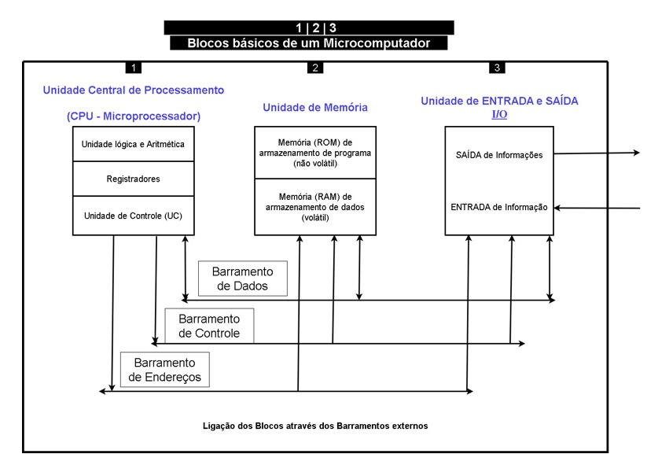

2. Sigla usada para representar o principal componente que processa os sinais e torna a computação possível. Dica: Ela atua como o cérebro de qualquer computador.

3. Sigla usada para representar um [circuito digital](https://pt.wikipedia.org/wiki/Circuito_digital) que realiza operações de adição e booliana ‘E’?

4. Nome do componente que armazena temporariamente os dados, controla o fluxo de instruções e armazena as flags que se encontra localizado dentro das CPUs

5. 1 Sigla usada para representar a memória volátil, tem alta velocidade, acesso aleatório e armazena Ao sistema operacional, programas em execução, dados de aplicativos e resultados de cálculos

5.2 Sigla usada para representar a memória que não é volátil utilizada para armazenar informações fixas, como BIOS, firmware que só permite apenas leitura?

5.3 Sigla dada para representar a memória que é a combinação do ROM e da RAM?, que permite gravação e leitura de dados, mas a gravação é lenta e pode ser programada como configuração de rede ou BIOs, sendo ela menos usada em sistemas modernos?

5.4 Memória que é considerada a evolução do EPROM? Que permite gravação rápidas e elétrica de dados que retém os mesmos sem energia e é regravável?

5.5 Memória utilizado para armazenamento de longo prazo, não volátil, que é mais lenta que a RAM, mas a capacidade de armazenamento é maior?

6 Sigla usada para representar a técnica de arquitetura de computadores que permite a entrada e saída transfiram dados diretamente para a memória principal do sistema, sem precisar da intervenção da CPU?

7. Componente essencial na arquitetura de um computador que reduz a complexidade do sistema dos positivos eletrônico e otimiza o seu desempenho?

8. Componente na arquitetura de um computador garante um funcionamento impecável do sistema, fornecendo a infraestrutura necessária para o fluxo rápido e preciso de informações entre diversos componentes da CPU?

9.1 Processador que geralmente são consideradas ótimas opções para desempenho de tarefas do dia a dia como no trabalho, escritório, escola, etc. Que foi lançada pela Intel pela primeira vez em setembro de 2009?

9.2 Processador recomendado pela Intel, que foi lançada em novembro de 2010 para tarefas que exigem alto poder de processamento, como edição de vídeo profissional, jogos pesados e renderização 3D?

10.1 Processador que consegue processar duas threads simultaneamente, assim a sua capacidade de multitarefa é de total de quatro threads?

10.2 Processador equipado com quatro núcleos físicos.